**TUGAS UTS KELOMPOK**

**WEB PROGRAMMING III**

*Membuat Aplikasi Pustaka Booking*



Kelas : 11.4B.06

|  |  |
| --- | --- |
|  | Anggota Kelompok : |
| 11190058 | Ayu Retno Andini |
| 11190131 | Devan Firmansyah Ramadhan |
| 11190126  11192008 | Fitri Aprilia  Sony Nur Alfian |

Program Studi Sistem Informasi

Universitas Nusa Mandiri

2021

1. **Screenshot Pengerjaan Modul**
2. Register Member

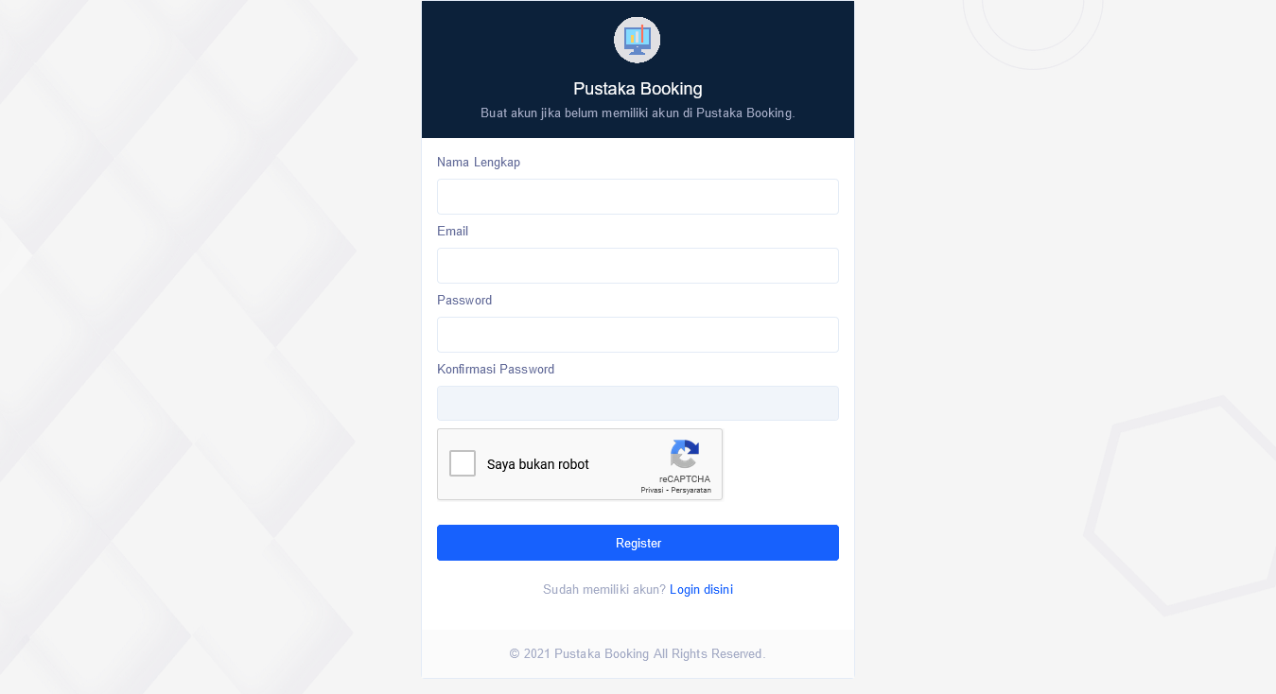

1. Login

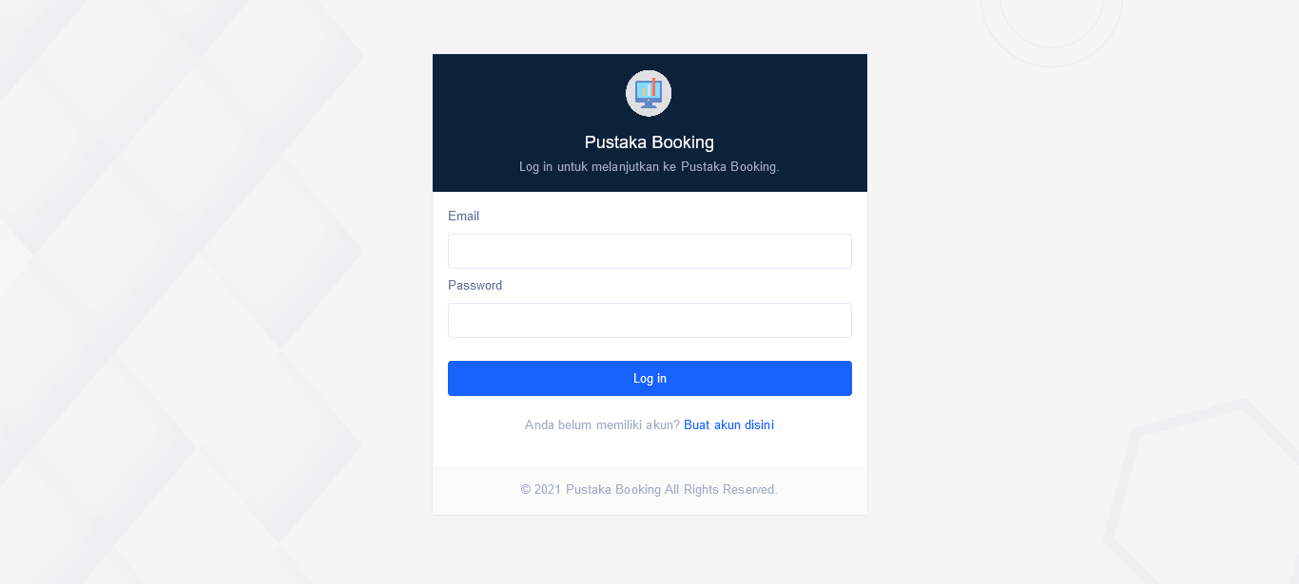

1. Daftar Katalog Buku (Role : Member)

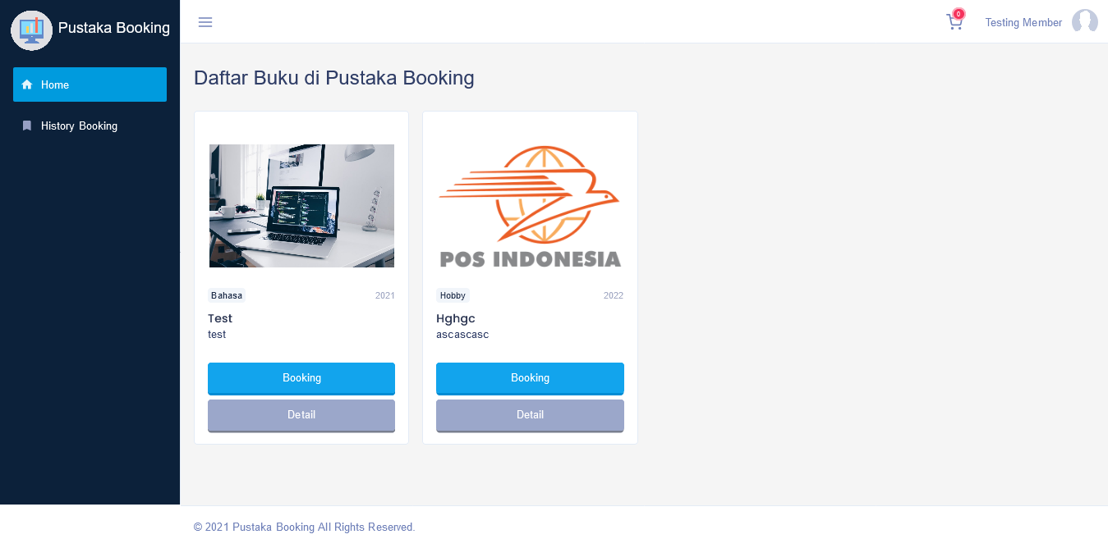

1. Detail Buku (Role : Member)

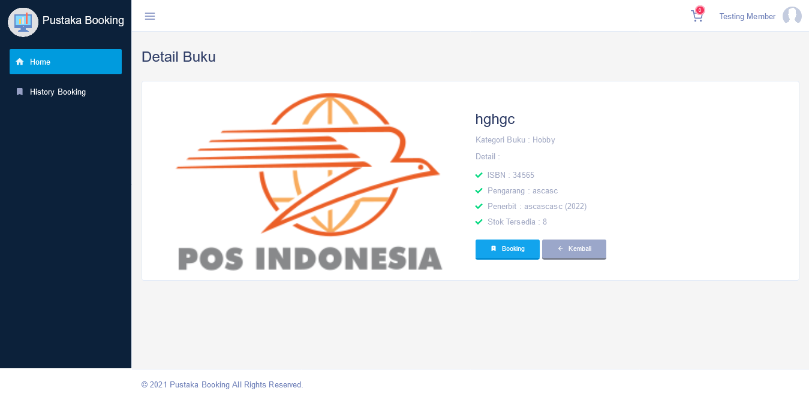

1. Cart Booking (Role : Member)

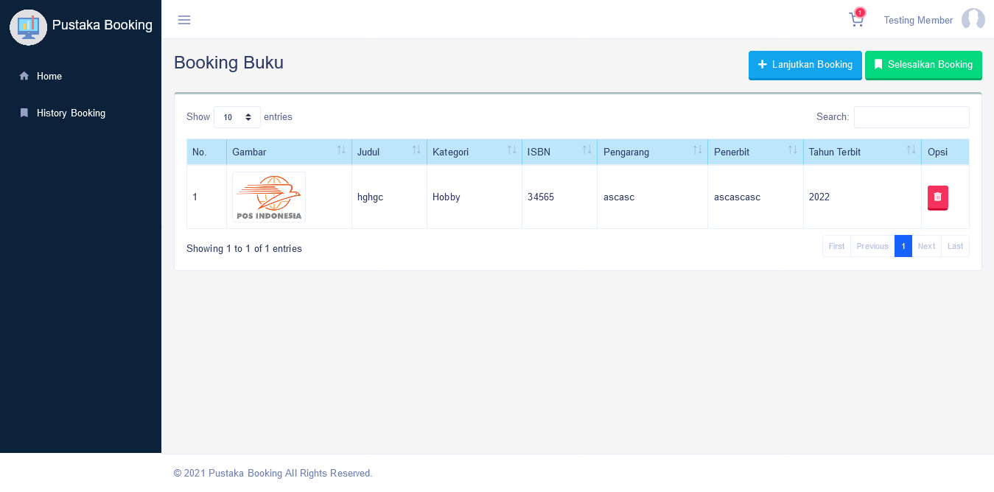

1. List History Booking (Role : Member)

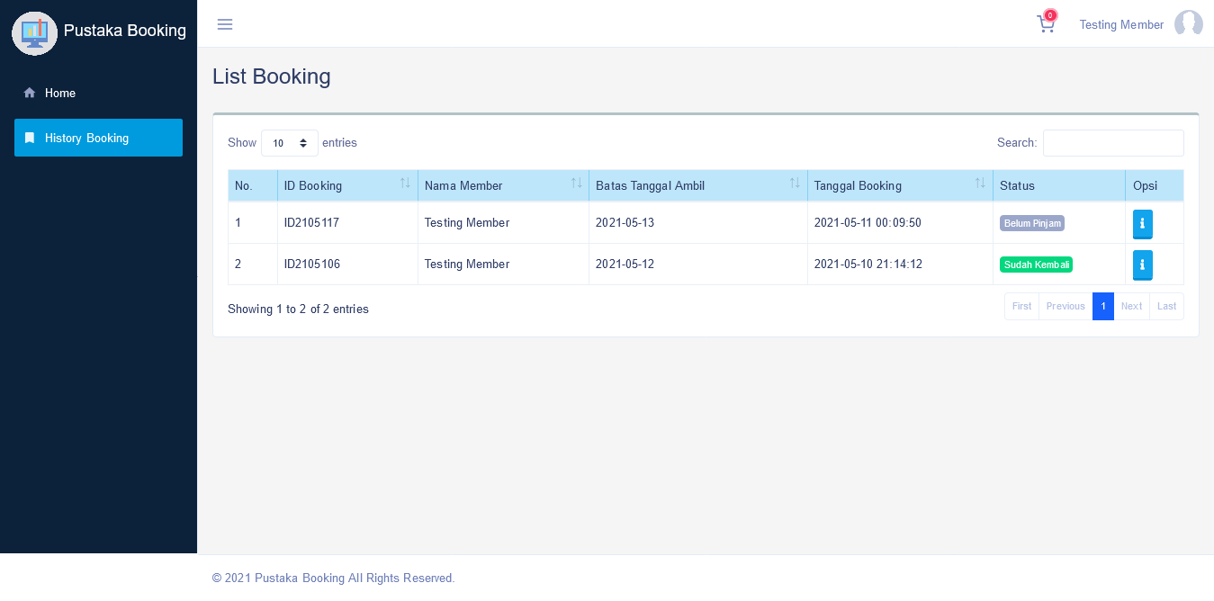

1. Detail History Booking

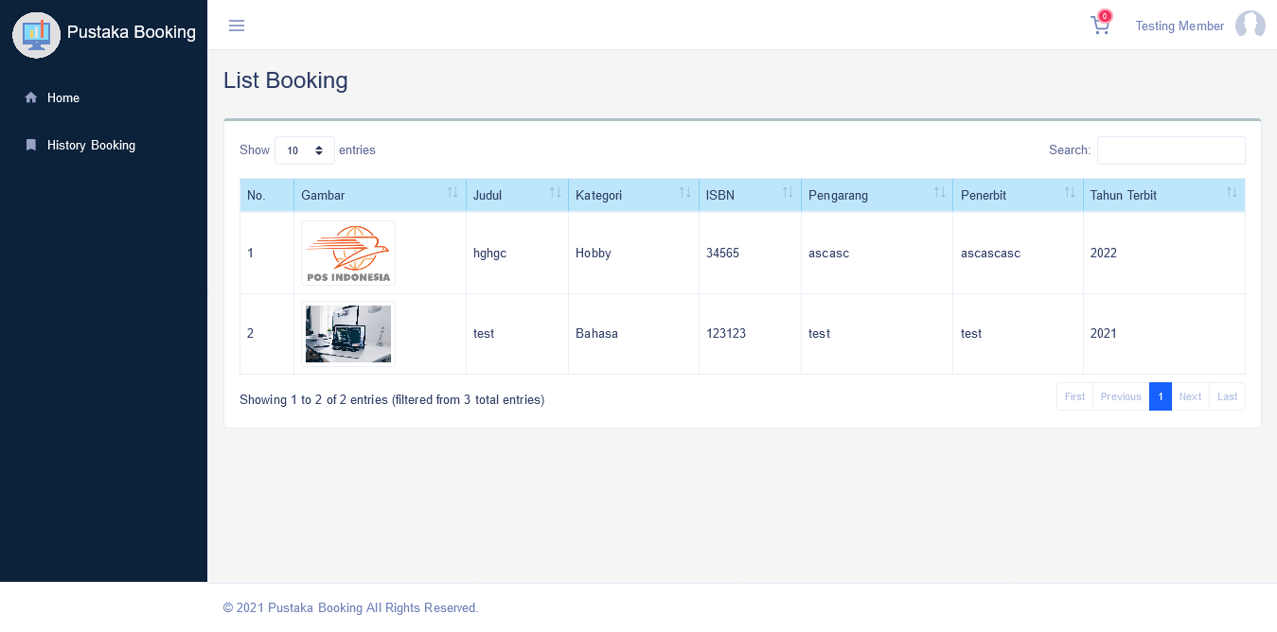

1. Dashboard (Role : Admin)

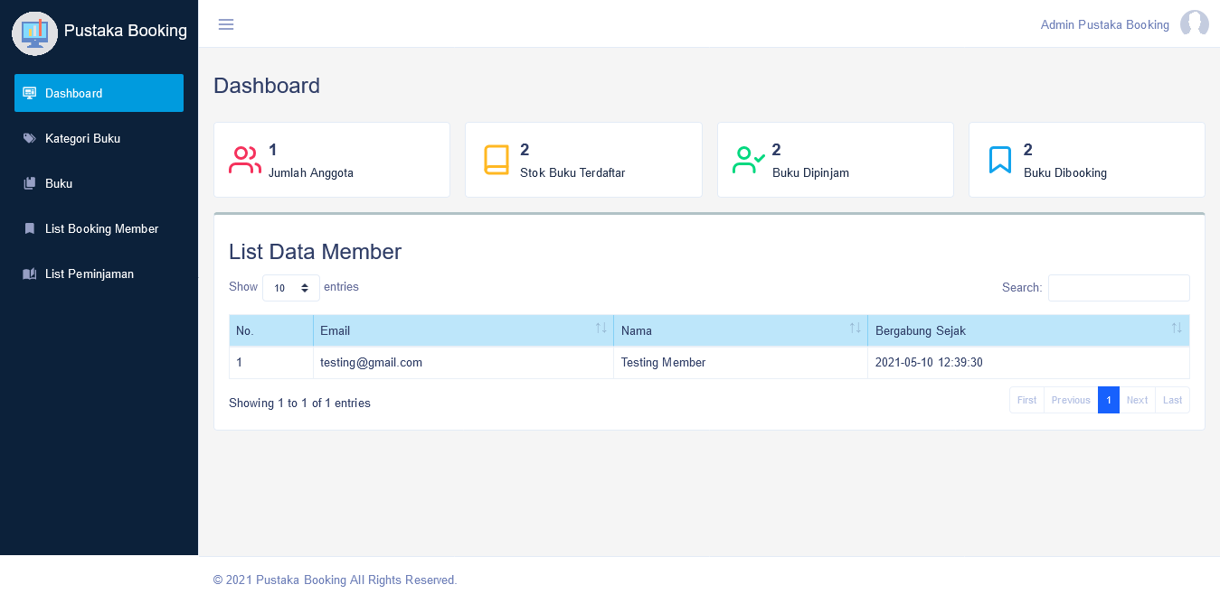

1. List Kategori Buku (Role : Admin)

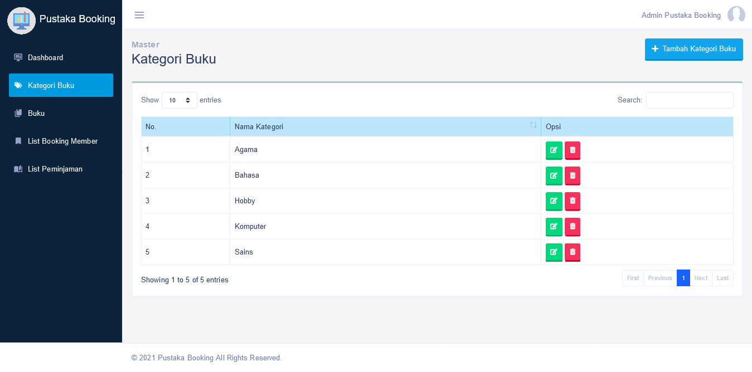

1. Tambah Kategori Buku (Role : Admin)

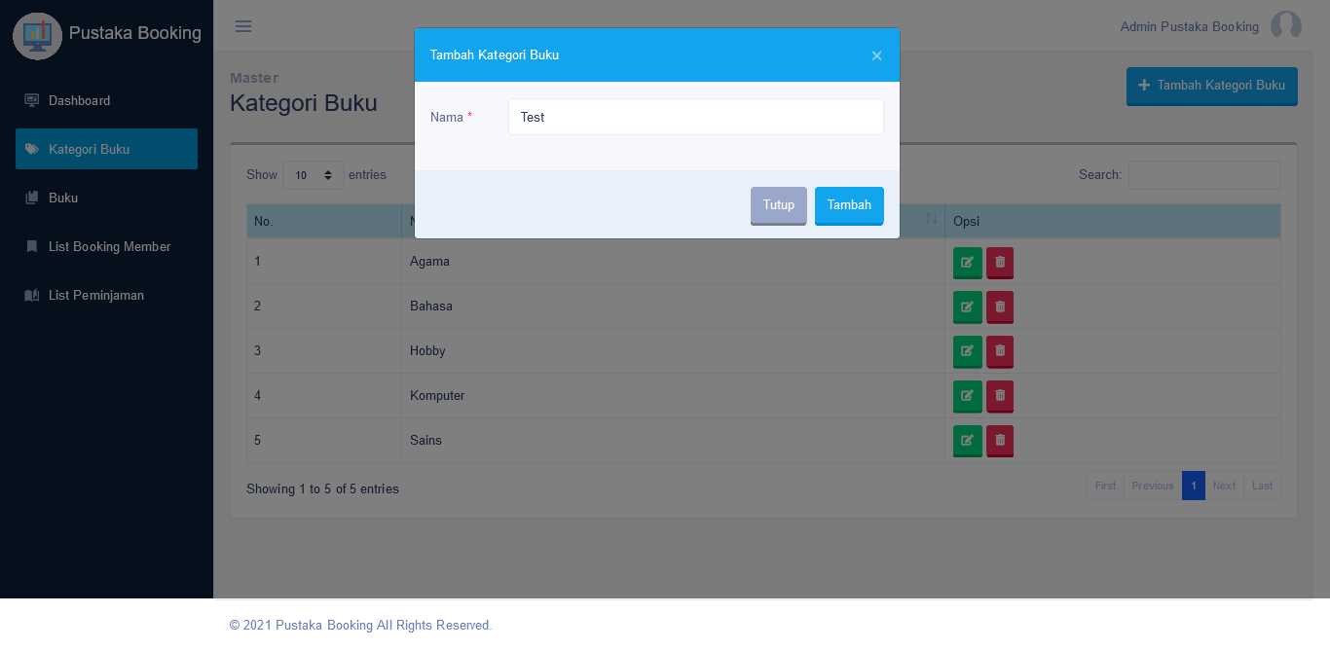

1. Edit Kategori Buku (Role : Admin)

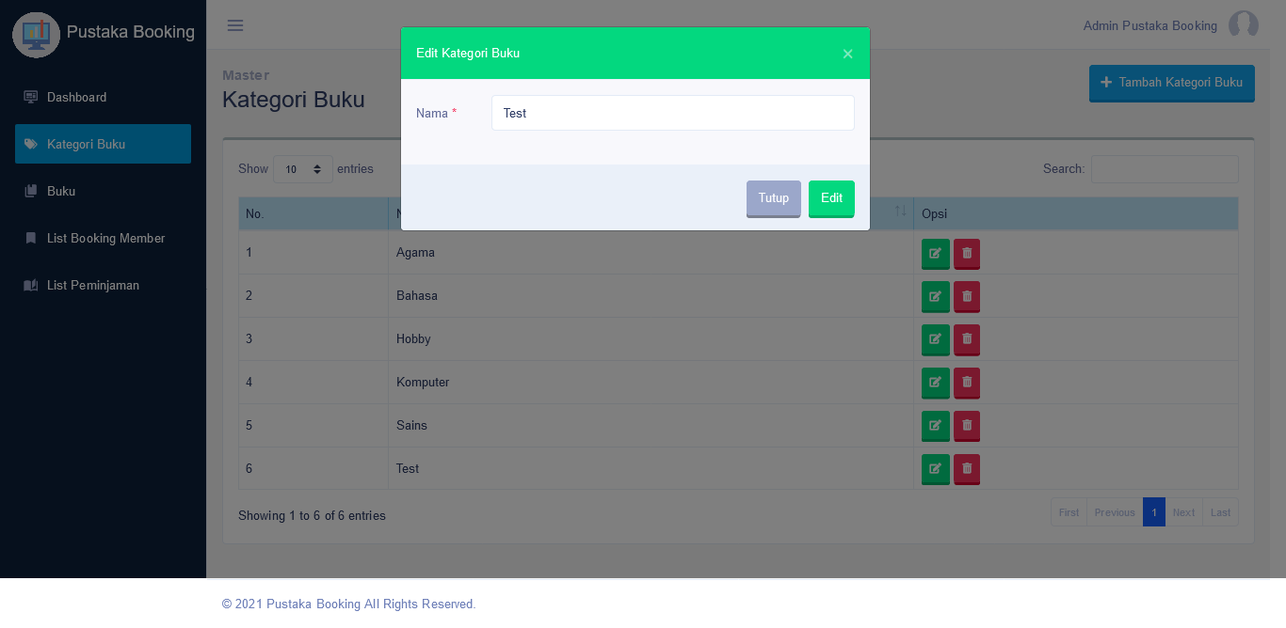

1. Hapus Kategori Buku (Role : Admin)

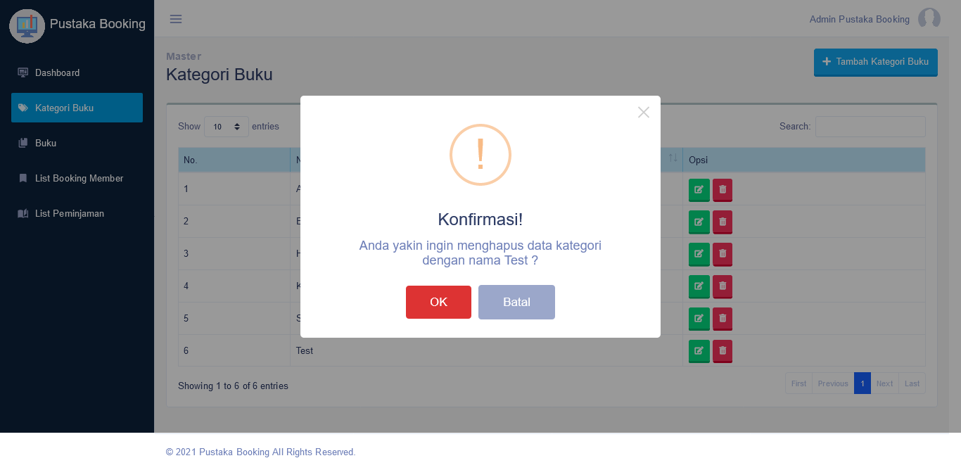

1. List Data Buku (Role : Admin)

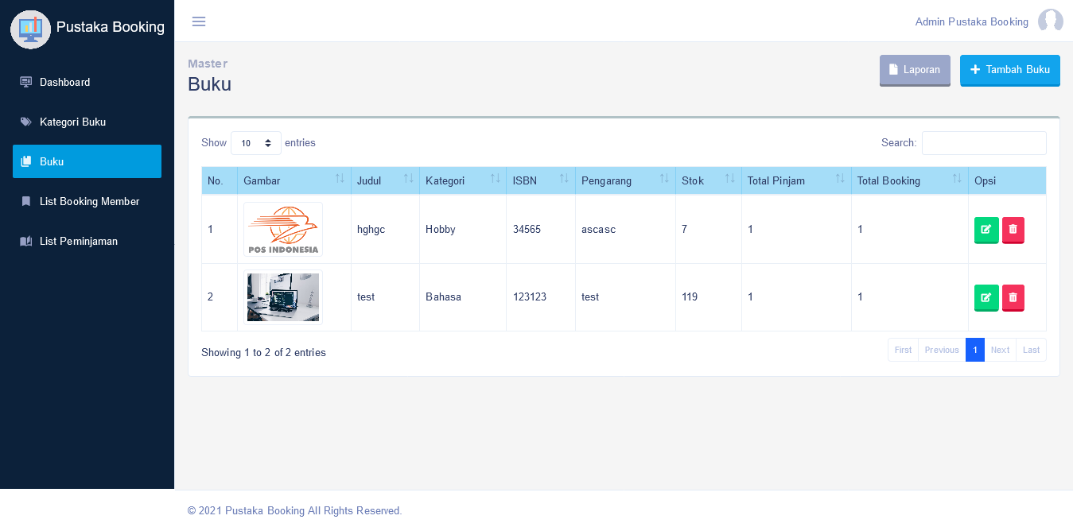

1. Tambah Data Buku (Role : Admin)

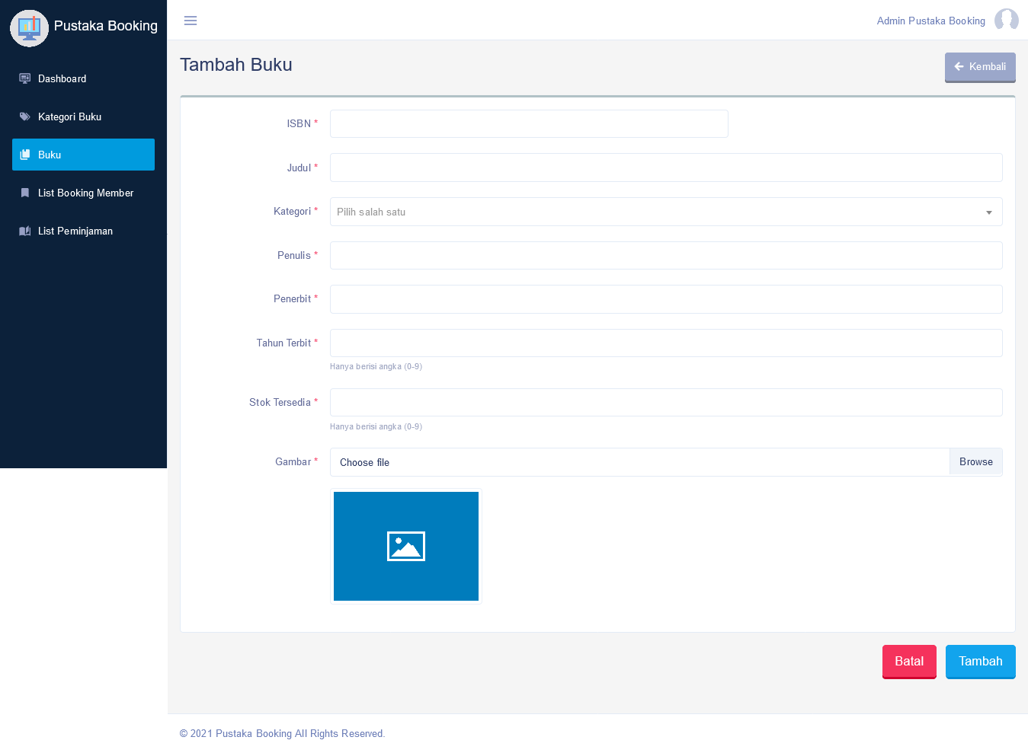

1. Edit Data Buku (Role : Admin)

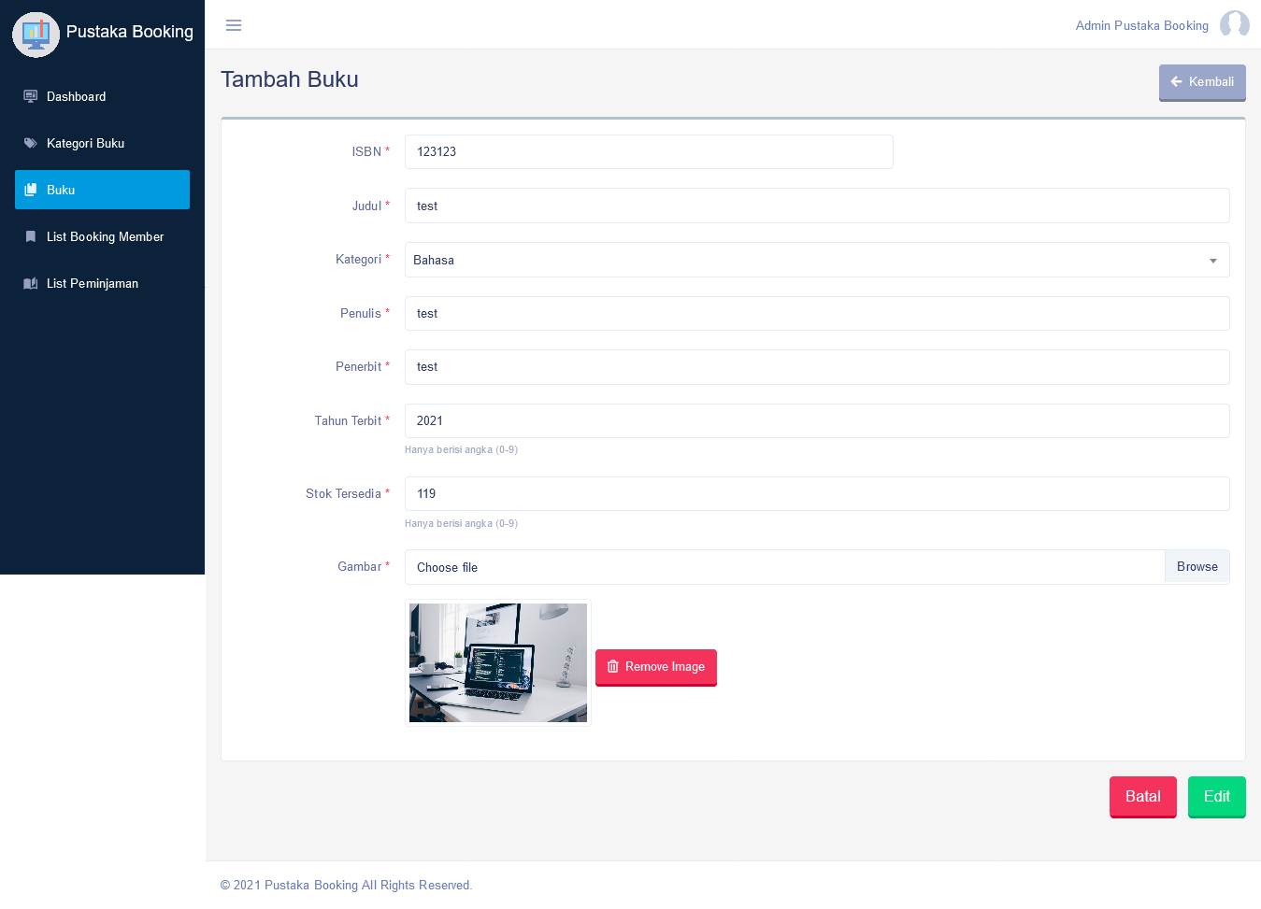

1. Hapus Data Buku (Role : Admin)

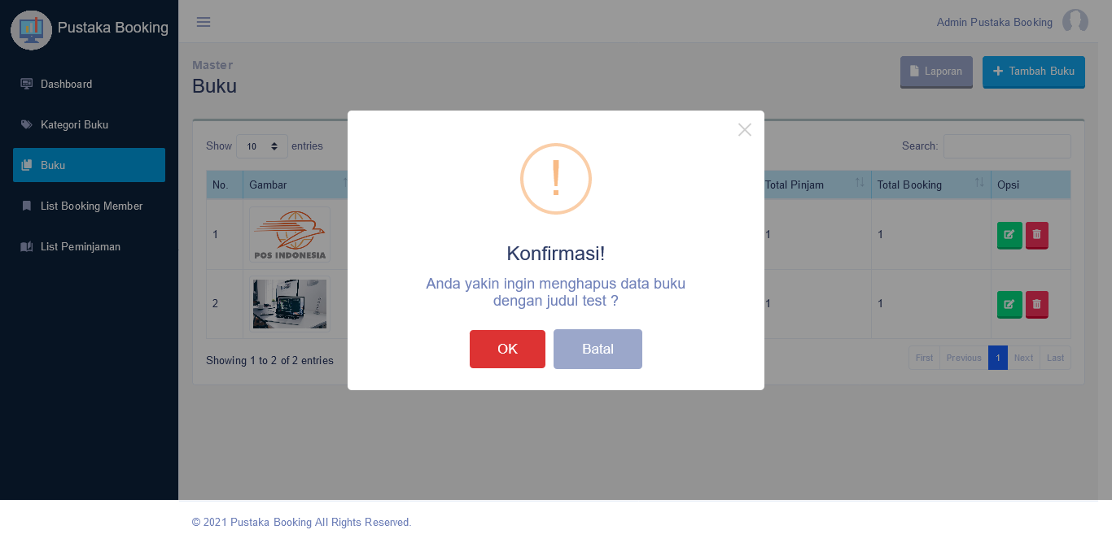

1. Print Data Buku Dari Browser (Role : Admin)

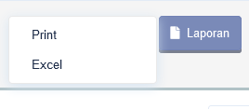

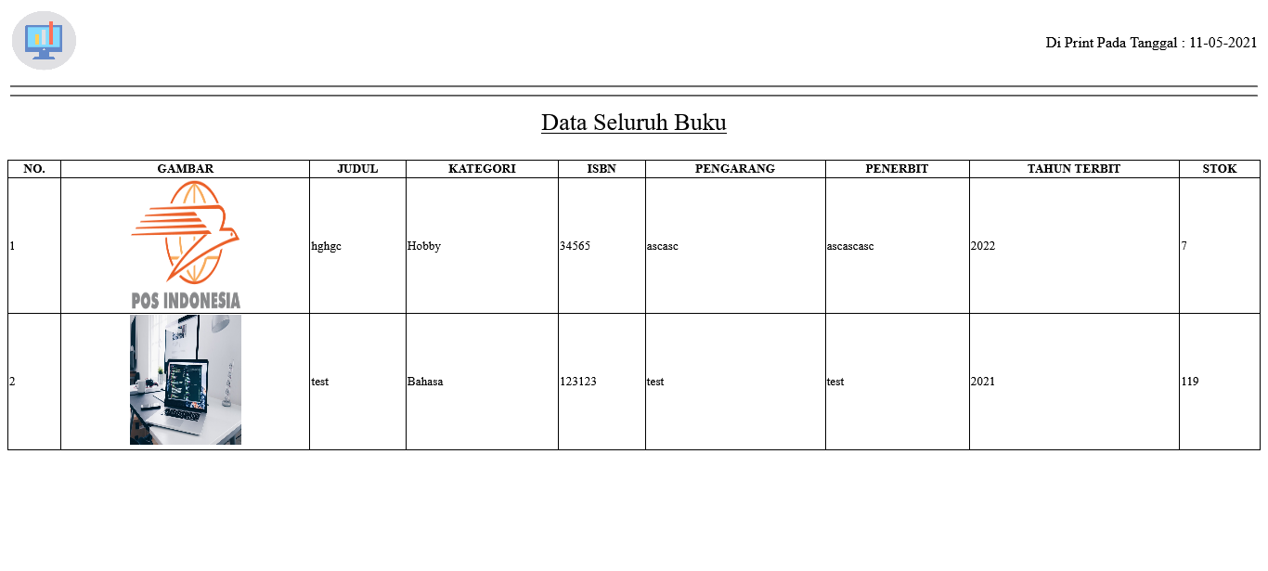

1. Print Data Buku Ke Excel

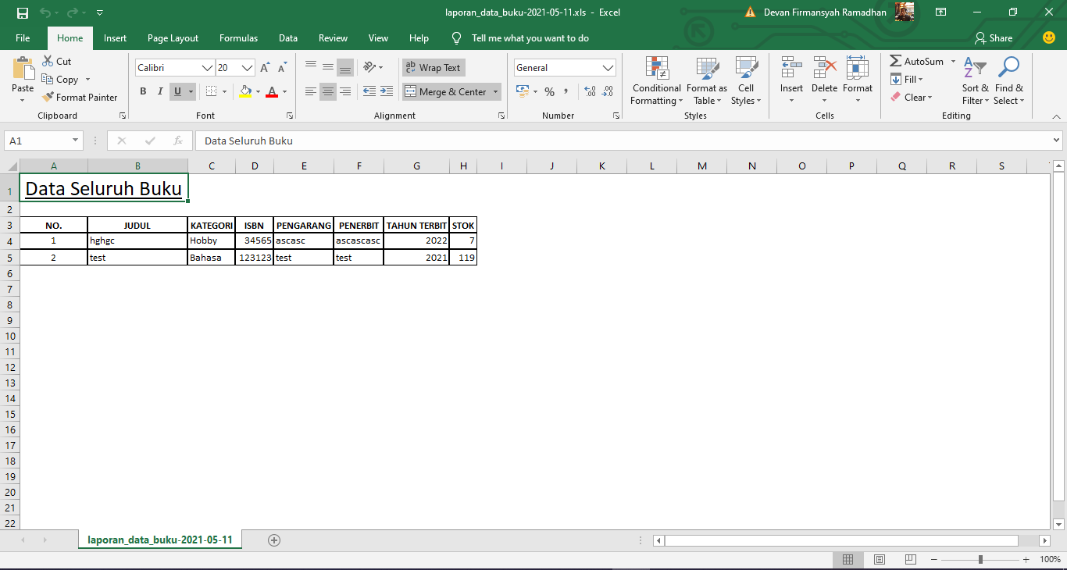

1. List Booking Member (Role : Admin)

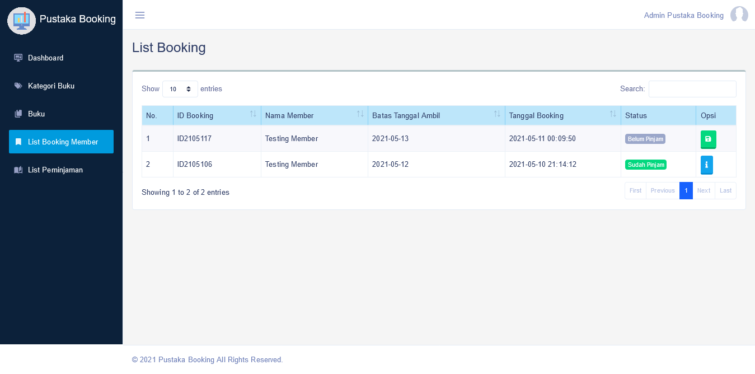

1. Proses Peminjaman (Role : Admin)

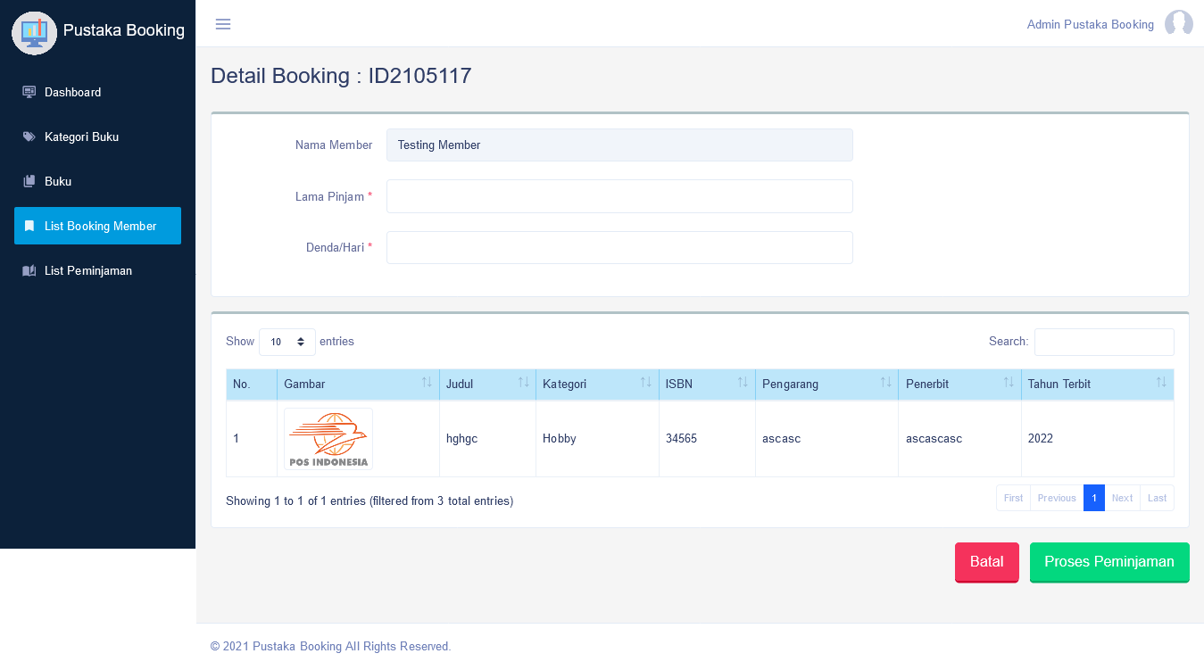

1. Detail Booking Setelah Proses Peminjaman (Role : Admin)

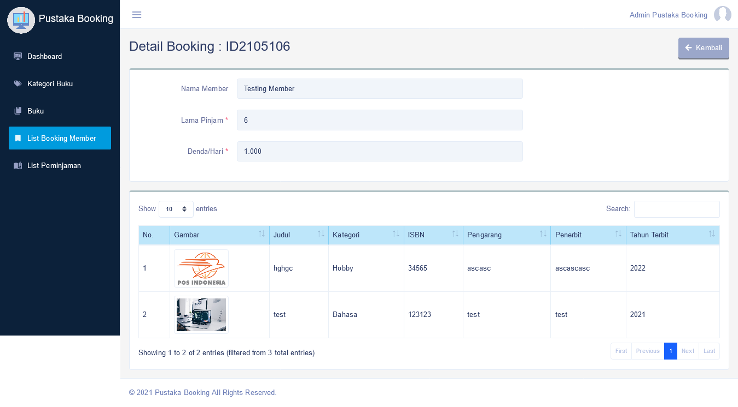

1. List Peminjaman (Role : Admin)

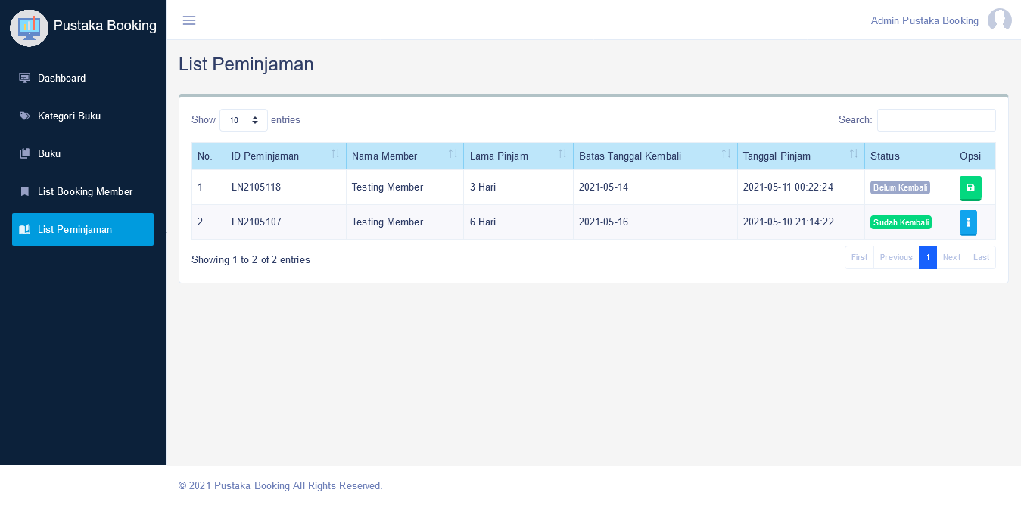

1. Proses Pengembalian (Role : Admin)

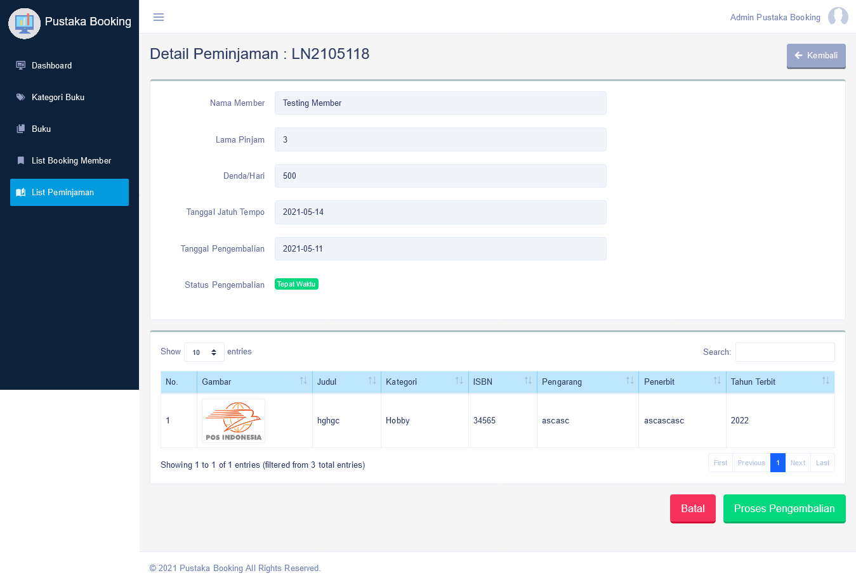

1. Detail Peminjaman Setelah Proses Pengembalian(Role : Admin)

